# App Store en E-mail instellen.

1. Ga naar de App Store.

1. Klik op Ga door.

1. Vul onder zoek in de invulbalk Word in. Klik op de enter toets.





1. In het venster staat nu de Microsoft Word app. Klik bij deze app op Download.

1. Klik op de knop Installeer.

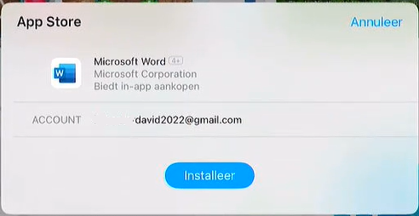

1. Vul je wachtwoord in en klik op Log in.

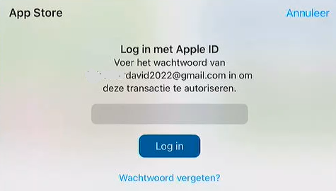

1. Als je gebruikt maakt van een nieuwe AppleID krijg je onderstaande melding en klik je op Bekijk. Als je deze melding niet krijgt en je AppleID al langer gebruikt kan je verder bij stap 13.

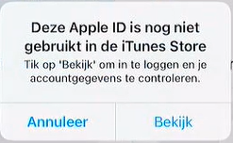

1. Schuif het bolletje bij Ga akkoord met de algemene voorwaarden naar rechts en klik op Volgende.

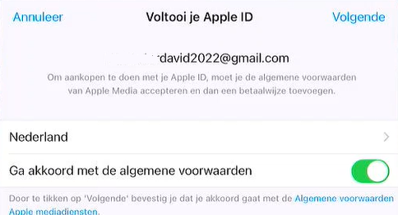

1. In het volgende venster scrol je iets naar beneden want we laten de betaalmethode op Geen staan. Vul nu je adres gegevens in voor je AppleID. Klik als je klaar bent op Volgende.

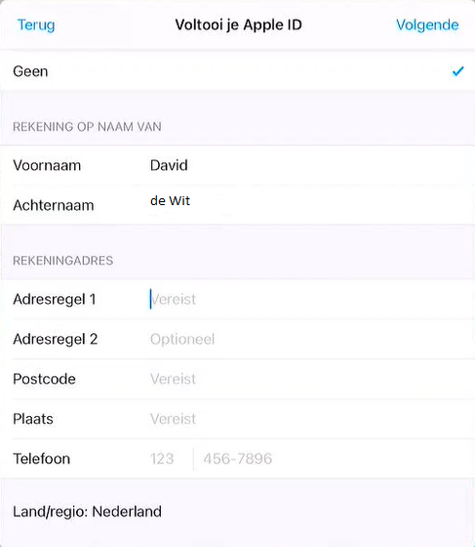

1. Je krijgt nu de melding Apple ID voltooid. Klik onderin op Ga door.

1. Voer stap 4, 5 en 6 nogmaals uit. Je zal de onderstaande melding krijgen. Klik hier op OK. Krijg je deze melding niet ga dan verder bij stap 13. Je dan namelijk reeds de verificatie doorlopen.

1. Je gaat nu het account verifiëren. Ga naar je emailadres wat je gebruikt voor je AppleID. Op dit emailadres is als het goed is een verificatie mail binnengekomen van Apple met een activatie link. Heb je deze mail niet klik dan op Stuur e-mail verificatie opnieuw.

Als je de activatie uitvoert komt er op je iPad een locatie melding. Klik in het venstertje op Sta toe.

Klik op Gereed.

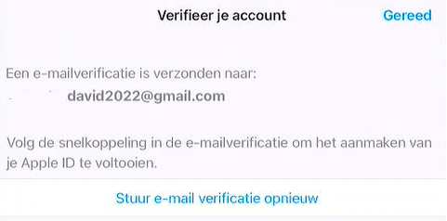

1. De App wordt nu gedownload. Blijft er een draaiend icoontje staan sluit dan de App Store door 2x snel op de homeknop te drukken en dan het venstertje naar boven te vegen en voer stap 4,5 en 6 nogmaals uit en ga dan verder.

1. Klik 1x op de Homeknop zodat je weer op het beginscherm staat. Open nu de Word app.

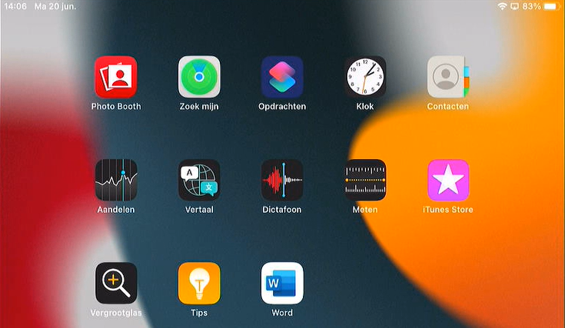

1. Klik in het venster dat geopend wordt op Bestaand Microsoft 365-gebruikers? Aanmelden.

1. Log nu in met je emailadres en klik op Volgende. Dit is voor de zomervakantie nog je oude vechtdalcollege.nl emailadres en na de zomer vakantie je nieuwe emailadres met leerling.vechtdalcollege.nl. Dat nieuwe adres gebruik ik in dit voorbeeld verder maar het werkt hetzelfde.

1. Vul je wachtwoord in en klik op Aanmelden.

1. Het volgende venster is een informatie venster. Klik hierin op OK



1. Klik in het volgende scherm op Niet nu.

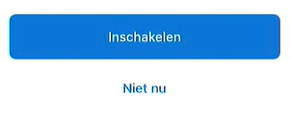

1. Je bent nu klaar om de app te gebruiken. Klik op Documenten maken en bewerken.

1. Druk nu 1x op de homeknop. We gaan nu verder met de andere Office applicatie waaronder ook het instellen van de schoolmail.
2. Ga naar de App Store

1. Vul bij zoeken office in. En klik dan op Office 365.

1. Klik achter Microsoft Office op Download of het wolkje.

1. Leg je vinger op de Homeknop of te downloaden via Touch ID of vul je wachtwoord in.

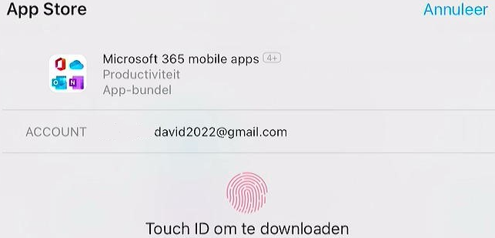

1. Klik in het venstertje op Koop. Dit venstertje komt omdat Microsoft word er al opstaat.

1. De apps zullen nu worden gedownload.

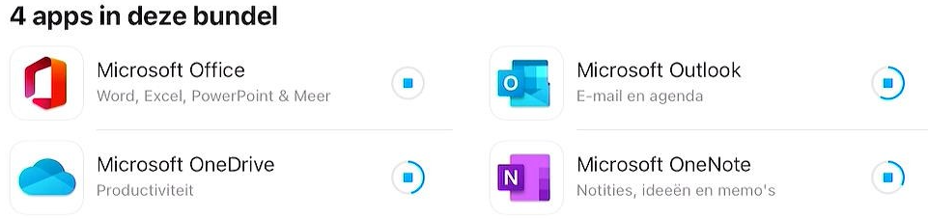

1. Druk op de homeknop. En na installatie zie je de apps staan zoals in het plaatje hieronder. Klik nu op Outlook.

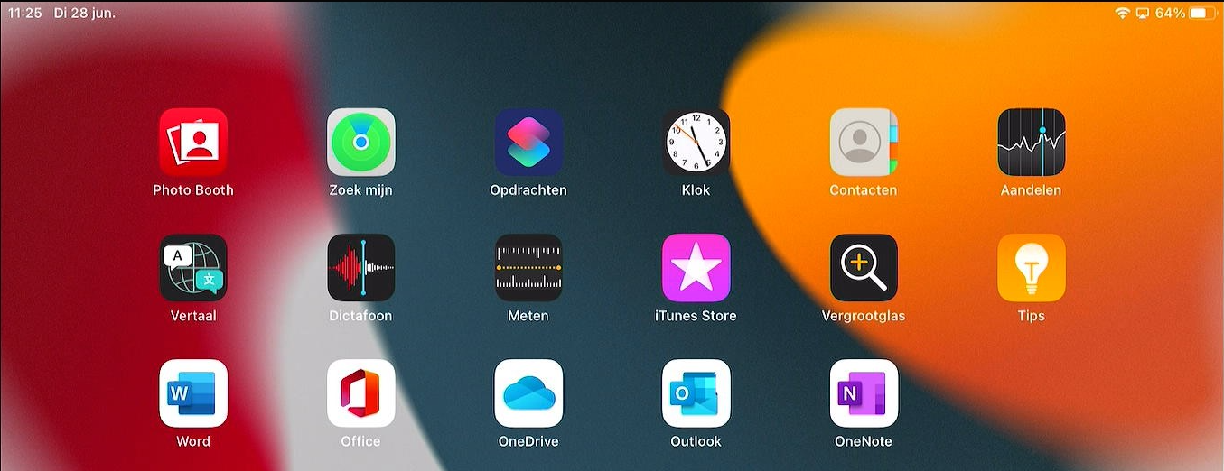

1. Omdat je net Microsoft Word al op de iPad staat wordt je emailadres al herkent. Klik nu op Account toevoegen.

1. Er wordt nu gevraagd of je nog een account wil toevoegen. Je klikt hier op Nu niet.

1. Outlook wordt nu geopend en je krijg een melding op meldingen in te schakelen. In dit geval wil je dat en klik je op Inschakelen.

1. Er komt nog een melding dat Outlook je berichten wil sturen. Klik hier op Sta toe.

1. Je zit nu in je email.
2. Voor de ander Office apps klik je op het Office 365 icoon.



1. Links onderaan zie je een icoon met 9 puntjes. Klik hierop.

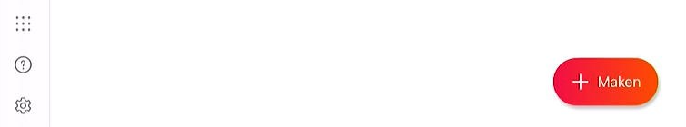

1. Hier zie je de andere apps staan. Door op Ophalen te klikken kun je ze downloaden zoals de andere apps in deze handleiding.

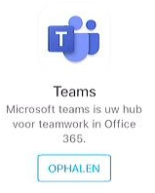

1. Als je alle apps het geïnstalleerd ben je klaar.